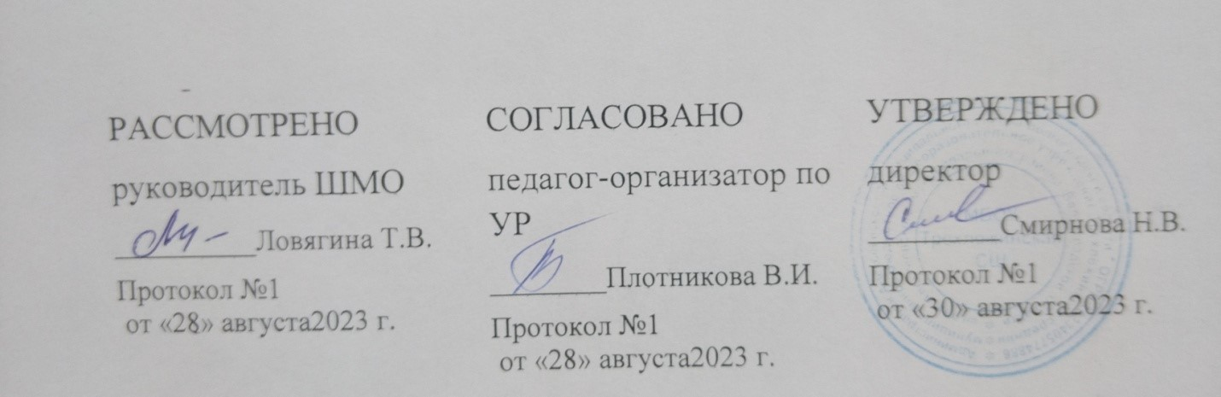

Расписание занятий на 2023– 2024 учебный год

 | Группа  кратковременного  пребывания | Младшая группа | Средняя группа | Старшая группа
Понедельник | Музыкальная деят-ть  (музыка)  09.00-09.10  Изодеят-ть (рисование)  09.20-09.30  09.40-09.50 | Познав. - исслед. деят-ть  (ФЭМП)  09.00-09.15  Музыкальная деят-ть  (музыка)  09.25-09.40 | Познав. - исслед. деят-ть  (ФЭМП)  09.00-09.20  Музыкальная деят-ть  (музыка)  09.50-10.10 | Познав. - исслед. деят-ть  (ФЭМП)  09.00-09.30  Коммуникативная  деят-ть  (развитие речи)  09.40-10.10  Двигательная деят-ть (физ.культура на воздухе)  11.00-11.30
Вторник | Познав. - исслед. деят-ть  (озн. с предметным, соц. миром/миром природы)  09.00-09.10  Двигательная деят-ть (физ.культура в группе)  09.20-09.30 | Изодеят-ть (лепка/аппликация)  09.00-09.15  Двигательная деят-ть (физ.культура в группе)  09.25-09.40 | Коммуникативная  деят-ть  (развитие речи)  09.00-09.20  Двигательная деят-ть (физ.культура в группе)  09.30-09.50 | Изодеят-ть (лепка/аппликация) 09.00-09.30  Музыкальная деят-ть  (музыка)  09.40-10.10
Среда | Коммуникативная  деят-ть  (развитие речи)  09.00-09.10  Двигательная деят-ть (физ.культура в группе)  09.20-09.30 | Коммуникативная  деят-ть  (развитие речи)  09.00-09.15  Двигательная деят-ть (физ.культура в группе)  09.25-09.40 | Познав. - исслед. деят-ть  (озн. с предметным, соц. миром/миром природы)  09.00-09.20  Двигательная деят-ть (физ.культура в группе)  09.30-09.50 | Коммуникативная  деят-ть  (развитие речи)  09.00-09.30  Двигательная деят-ть (физ.культура в зале)  09.40-10.10
Четверг | Музыкальная деят-ть  (музыка)  09.00-09.10  Коммуникативная  деят-ть  (развитие речи)  09.20-09.30 | Познав. - исслед. деят-ть  (озн. с предметным, соц. миром/миром природы)  09.00-09.15  Музыкальная деят-ть  (музыка)  09.25-09.40 | Изодеят-ть (лепка/аппликация)  09.00-09.20  Музыкальная деят-ть  (музыка)  09.50-10.10 | Познав. - исслед. деят-ть  (ФЭМП)  09.00-09.30  Познав. - исслед. деят-ть  (озн. с предметным, соц. миром/миром природы)  09.40-10.10  Изодеят-ть  (рисование)  10.20-10.50
Пятница | Изодеят-ть  (лепка)  09.00-09.10  09.20-09.30  Двигательная деят-ть  (физ. культура на воздухе)  10.30-10.40 | Изодеят-ть  (рисование)  09.00-09.15  Двигательная деят-ть  (физ. культура на воздухе)  09.25-09.40 | Изодеят-ть  (рисование)  09.00-09.20  Двигательная деят-ть  (физ. культура на воздухе)  10.20-10.40 | Изодеят-ть  (рисование)  09.00-09.30  Музыкальная деят-ть  (музыка)  09.40-10.10  Двигательная деят-ть (физ.культура в группе)  10.20-10.50
 | 10 мин. | 15 мин. | 20 мин. | 30 мин.

